Associazione XY
Campione linea x
CH-XXXX Musterhausen

T +41 XX XXX XX XX XX XX
info@associazionexy.ch
www.associacionech.ch

"Associazione XY"
Concetto di protezione per gli allenamenti e le partite a partire dal 6 giugno 2020

Versione: 28 maggio 2020

Creatore: Nome, nome del rappresentante di Corona

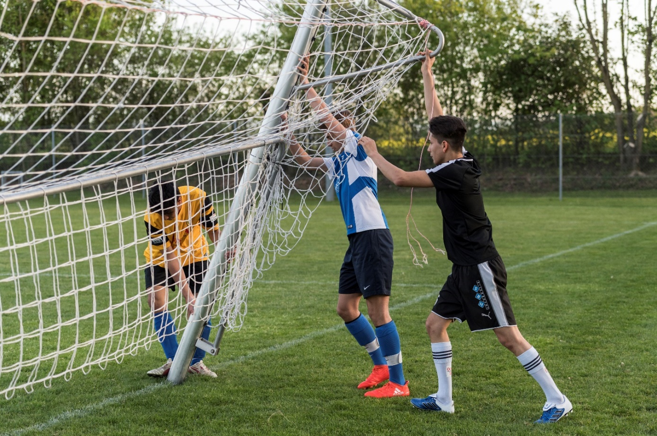
Segnaposto
club XY

Nuove condizioni quadro
A partire dal 6 giugno 2020, gli allenamenti e le gare o gli incontri saranno nuovamente consentiti in tutti gli sport, a condizione che vengano rispettati i concetti di protezione specifici del club. Nelle attività sportive che, come il calcio, richiedono un costante e stretto contatto fisico, gli allenamenti e le partite devono essere organizzati in modo che si svolgano esclusivamente in gruppi stabili, con la relativa lista di presenze. In questo contesto, un contatto ravvicinato è considerato prolungato (>15 minuti) o un contatto ripetuto al di sotto di una distanza di 2 metri senza misure di protezione.

Durante l'allenamento e le partite devono essere osservati i seguenti cinque principi:

1. andare solo in allenamento e partite senza sintomi
Le persone con sintomi di malattia NON possono partecipare agli allenamenti e alle partite e non possono essere presenti come spettatori. Devono rimanere a casa o essere messi in isolamento e discutere ulteriori procedure con il loro medico di famiglia.

2. mantenere la distanza
All'arrivo, quando si entra nell'impianto sportivo, nel guardaroba, durante le riunioni, quando si guarda, quando si fa la doccia, dopo l'allenamento o una partita, nel viaggio di ritorno - in tutte queste e simili situazioni, si deve comunque mantenere una distanza di due metri e si devono continuare ad evitare le tradizionali strette di mano e gli applausi. Solo nell'allenamento vero e proprio e nel gioco è consentito il contatto fisico. Devono essere disponibili almeno 10 m2 di spazio di formazione per persona.

3. lavare accuratamente le mani
Il lavaggio delle mani gioca un ruolo cruciale nell'igiene. Se vi lavate accuratamente le mani con il sapone prima e dopo l'allenamento o il gioco, proteggete voi stessi e l'ambiente circostante.

4. limitare il numero di persone presenti
Sull'impianto sportivo possono essere presenti al massimo 300 persone (giocatori, allenatori, arbitri, staff, spettatori, ecc.). Per ogni spettatore devono essere previsti almeno 4 m2 di area accessibile. Il flusso di persone (ad es. quando si entra e si esce dalle aree riservate agli spettatori) deve essere diretto in modo tale che la distanza di due metri tra i visitatori possa essere mantenuta.

5. mantenere gli elenchi delle presenze
I contatti stretti tra le persone devono poter essere identificati per 14 giorni su richiesta dell'autorità sanitaria. Al fine di facilitare la ricerca dei contatti, il club mantiene l'elenco delle presenze di tutte le persone presenti (giocatori, allenatori, arbitri, staff, spettatori, ecc.) per tutti gli allenamenti e le partite. Per ogni sessione di allenamento e partita, il club designa una persona che è responsabile della completezza e della correttezza dell'elenco e che assicura che questo elenco sia disponibile per i rappresentanti del club a Corona in una forma concordata (vedi punto 6). La forma in cui viene mantenuto l'elenco (clubcorner.ch, scarabocchio, app, Excel, ecc.) è a discrezione del club.

6. determinazione del responsabile della corona dell'associazione
Ogni organizzazione che pianifica di riprendere gli allenamenti e/o le operazioni di match deve nominare uno o più Corona Officer. Questa persona è responsabile del rispetto delle norme vigenti. Nel nostro club questo è Max Mustermann. Se avete domande, contattatelo direttamente (Tel. +41 79 XXX XX XX XX o max.mustermann@vereinxy.ch).
7. norme speciali
Descrizione di misure speciali dovute al luogo o ad altre circostanze, ad es. indicazione che il ristorante del club è soggetto al concetto di protezione attualmente valido per gli esercizi di ristorazione, ecc.

Ittigen, 29 maggio 2020 Comitato Esecutivo Associazione XY

